Evropský institut asistivních technologií, z.ú.

VÝROČNÍ ZPRÁVA
2018
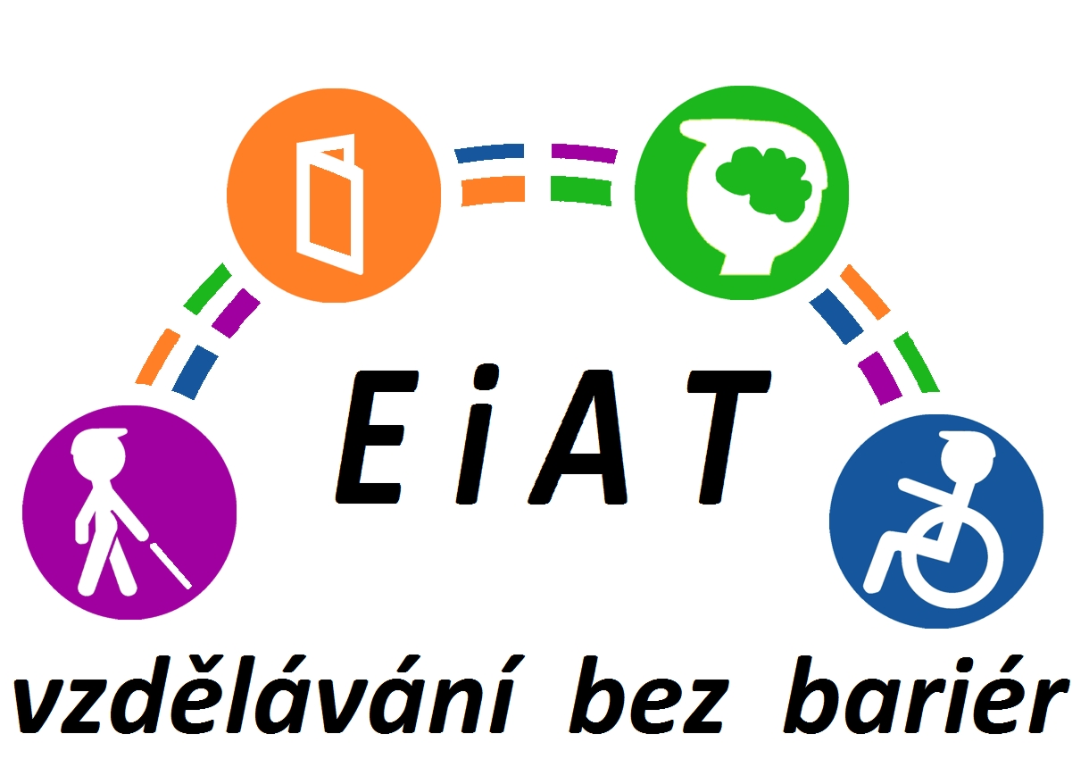

Obsah
1. Základní údaje o společnosti 3
2. Druh obecně prospěšných služeb 3
3. Poslání, cíle a historie ústavu 4
4. Akce pořádané EIAT v roce 2018 5
5. Zaměstnanci EIAT v roce 2018 6
6. Změny zakládací listiny a orgánů společnosti 6
7. Zpráva o hospodaření 7
Přílohy 8
A. Rozvaha 8
B. Výkaz zisku a ztráty 9
C. Příloha v účetní závěrce 10

Základní údaje o společnosti

Název společnosti: Evropský institut asistivních technologií, z.ú.
Právní forma: Zapsaný ústav
Sídlo: Stará Kysibelská 602/45, 360 09 Karlovy Vary
Telefon: 777 722 777
E-mail: info@eiat.cz
IČ: 07028776
DIČ: CZ07028776
Spisová značka: U141 u Krajského soudu v Plzni
Bankovní spojení: Československá obchodní banka
Číslo účtu: 283661035/0300
WWW stránky: http://eiat.cz/
Statutární orgán: Ing. Iva Šmrhová ml., ředitelka
Zakladatel: e-Inkluze, z. s.
Hřebečská 2680, 272 01 Kladno
IČ: 01627503

Druh obecně prospěšných služeb

Ústav za účelem popsaným v článku III. Zakládací listiny zejména provádí, zajišťuje a poskytuje tyto činnosti:
- výzkumnou a vědeckou činnost na poli AT, souvisejících služeb a společenských věd včetně základního výzkumu v těchto oblastech s cílem získat nové poznatky a lépe pochopit dané téma;
- vývoj AT, a jejich součástívčetně průmyslového výzkumu a experimentálního vývoje;
- šíření výsledků výzkumu na nevýlučném a nediskriminačním základě například prostřednictvím vzdělávání laické a odborné veřejnosti, otevřeného přístupu k databázím, otevřených publikací a otevřeného softwaru včetně aktivit neformálního vzdělávání a pořádání vzdělávacích a kvalifikačních kurzů;
- mimoškolní výchovu a vzdělávání, zajišťování a pořádání kurzů a školení, včetně lektorské činnosti;
- publikační a osvětovou činnost včetně digitalizace dokumentů, zpřístupňování textů a informací lidem se zdravotním a sociálním znevýhodněním;
- vydávání skript, učebnic, informačních bulletinů a dalších materiálů v alternativních formátech přístupných znevýhodněným osobám, např. formou hlasového či digitálního nebo multimediálního záznamu, ve zvětšeném černotisku či v braillském tisku apod.
- poradenskou, konzultační a vzdělávací činnost v oblasti AT a souvisejících služeb a oborů pro zdravotně či sociálně znevýhodněné osoby, seniory a odborníky s těmito skupinami občanů pracující, včetně technické pomoci a provozování výpůjčoven AT;
- odstraňování architektonických, technologických, informačních a dalších bariér ve školách, na pracovištích a v domácnostech osob se zdravotním nebo sociálním znevýhodněním včetně seniorů;
- vytváření speciálních pracovních míst pro zdravotně či sociálně znevýhodněné občany a poradenskou činnost s jejich pracovním uplatněním související;
- poskytování sociálních služeb, komplexní rehabilitace a rekvalifikace osobám ohroženým sociálním vyloučením včetně osob se zdravotním znevýhodněním a seniorů;
- aktivity na ochranu spotřebitelských zájmů uživatelů AT a jejich práv ve smyslu politiky EU;
- aktivity pro podporu dobrovolníků včetně jejich zaškolování, vzdělávání, vysílání a koordinace.

Poslání, cíle a historie ústavu

Jak stanoví zakládací listina Evropského institutu asistivních technologií, z.ú., ústav se zakládá za účelem výzkumu, vývoje, rozvoje, poskytování a uplatňování asistivních technologií a dalších technologií usnadňujících život osobám ohroženým sociálním vyloučením včetně seniorů a osob se zdravotním znevýhodněním (dále jen AT) a souvisejících vzdělávacích, sociálních, zdravotních, technických, vědecko-výzkumných, publikačních a dalších procesů a služeb.
Posláním a cílem ústavu je
- základní i průmyslový výzkum a experimentální vývoj na poli AT a souvisejících oborů a služeb,
- transfer technologií, inovací a znalostí směrem k jejich možným výrobcům a spotřebitelům,
- veřejné šíření informací mezi odbornou i laickou veřejností, a to zejména prostřednictvím výuky a publikační činnosti,
- pomoc institucím, neziskovým organizacím a firmám při adaptaci a aplikaci AT a souvisejících procesů a služeb,
- pomoc konkrétním občanům se zdravotním či sociálním znevýhodněním při dosahování maximální míry jejich samostatnosti a nezávislosti vedoucí a napomáhající k jejich začlenění do společnosti i k jejich pracovnímu uplatnění.
Historie Evropského institutu asistivních technologií je zatím velmi krátká, neboť de jure vzniknul v průběhu roku 2018. O vzniku EIAT rozhodl jeho zakladatel spolek e-Inkluze, z.s. 24.1.2018, kdy schválil zakládací listinu ústavu a jmenoval jeho první správní radu, revizora a ředitele. V rámci tohoto jednání se uskutečnilo ustavující zasedání členů správní rady, které za předsedu tohoto orgánu zvolilo pana Pavla Rogaczewského a ředitelkou jmenovalo Ing. Ivu Šmrhovou mladší.
První přípravné kroky ke vzniku Evropského institutu asistivních technologií však byly činěny již v roce 2017. Byla připravována a mezi členy zakládajícího spolku e-Inkluze diskutována zakládací listina ústavu a na Úřad Karlovarského kraje byla podána žádost o schválení sídla ústavu, což je nezbytnou podmínkou jeho registrace. Rada Karlovarského kraje vyjádřila souhlas s umístěním sídla budoucího ústavu s názvem Evropský institut asistivních technologií, z.ú., v nemovitosti na adrese Stará Kysibelská 602/45, 360 01 Karlovy Vary, jejímž vlastníkem je Karlovarský kraj a která je svěřená do správy Střední odborné škole stavební Karlovy Vary, příspěvková organizace, a to usnesením č. RK 1195/09/17 z 56. zasedání Rady ze dne 25.9.2017.
Zakladatelské dokumenty byly podány na registrační soud v Plzni 16.3.2018 a vznik ústavu byl rozhodnutím tohoto registračního soudu potvrzen 28.4.2018.
Po registraci Evropského institutu asistivních technologií bylo nutné provést několik základních správních úkonů, jako je registrace provozovny, uzavření nájemní smlouvy, založení účtu atd. Prostory EIAT převzal do užívání 27.6.2018 a ve své další činnosti se ve shodě se zakládací listinou soustředil na získání akreditací pro vzdělávací kurzy a uspořádání prvních vzdělávacích akcí pro podporu pedagogických pracovníků vzdělávajících žáky se speciálními vzdělávacími potřebami vzniklými z důvodu zdravotního postižení. V neposlední řadě bylo nutné soustředit se na získání finančních prostředků pro zajištění zmíněných akcí a dalšího provozu a rozvoje ústavu.

Akce pořádané EIAT v roce 2018

EIAT zajistil odborný program pro workshop Kompenzační pomůcky pro děti se zrakovým, tělesným a kombinovaným postižením, který uspořádal Národní ústav vzdělávání, o.p.s. ve středu 31.10.2018 v aule Pedagogicko psychologické poradny pro Prahu 1, 2 a 4, Francouzská 56, Praha 2. Odborný program byl zaměřen na diskusi k podpoře využívání kompenzačních pomůcek a moderních asistivních technologií při vzdělávání žáků a studentů se speciálními vzdělávacími potřebami vzniklými z důvodu zrakového, tělesného nebo vícečetného zdravotního postižení.

Vlistopadu 2018 Evropský institut asistivních technologií získal od Ministerstva práce a sociálních věcí akreditaci k realizaci vzdělávacího programu podle § 117a odst. 1 zákona 108/2006 Sb., o sociálních službách s názvem Úvod do problematiky využití asistivních technologií při poskytování sociálních služeb v rozsahu 8 hod. Zájemci mohou tento kurz objednávat na info@eiat.cz. Jsme oprávněni i schopni jej realizovat v prostorách objednatele.

V podzimních měsících EIAT zajistil tisk publikace PhDr. Moniky Mužákové, Ph.D. a PhDr. Milana Pešáka Svépomocné hnutí a vzdělávání nevidomých na počátku československého státu. Publikace byla vydána souběžně v Braillově bodovém písmu a černotisku tak, aby mohla sloužit jako cvičebnice či čítanka pro ty, kdo se učí číst Braillovo písmo později v životě. Obsahově se text knížky zaměřuje na osudy nevidomých lidí a svépomocných spolků, které založili s cílem pomáhat stejně postiženým spoluobčanům. I toto obsahové zaměření by mělo těžce zrakově postižené čtenáře motivovat k překonávání omezení, která ztráta či vážné poškození zraku s sebou zákonitě a logicky nese.

Zaměstnanci EIAT v roce 2018

Vzhledem k tomu, že v roce 2018 EIAT neměl zajištěné stabilní zdroje příjmů, neměl ani žádné stálé pracovníky. Aktivity byly realizovány buď pracovníky odměňovanými formou DPP, nebo na bázi dobrovolnosti. Formou DPP byla za svou práci odměněna účetní. Ostatní včetně ředitelky, lektorů atd. pomáhali ústavu jako dobrovolníci.

Změny zakládací listiny a orgánů společnosti

V roce 2018 nedošlo ke změnám zakládací listiny ani orgánů ústavu. Orgány EIAT, z.ú. v roce 2018 pracovaly ve složení:

- Ředitel:
- Ing. Iva Šmrhová (ml.), r.č.: 855823/2188, trvale bytem: Příční 90, 332 02 Starý Plzenec – Sedlec

- Správní rada:
- Pavel Rogaczewski, r.č.: 510907/352, trvale bytem: S. K. Neumanna 980, 363 01 Ostrov,
- Doc. PhDr. Lea Květoňová PhD., r.č.: 636003/6947, trvale bytem: Konšelská 419/23, Libeň, 180 00 Praha 8
- Ing. Iva Šmrhová, r.č.: 605504/0728, trvale bytem: Příční 90, 332 02 Starý Plzenec – Sedlec

- Revizor:
- Mgr. Dagmar Balcarová, r.č.: 675929/0461, trvale bytem: Čsl. Legií 234, 503 46 Třebechovice pod Orebem

Zpráva o hospodaření

V hospodaření EIAT, z.ú. se v roce 2018 nevyskytly žádné mimořádné události. V souladu se zakládací listinou ústavu, obecně platnými právními předpisy a dobrými zvyklostmi bylo účetnictví EIAT, z.ú. za rok 2018 podrobeno kontrole revizora, přičemž nebyly shledány žádné nedostatky.

V uvedeném roce ústav neprovozoval doplňkovou činnost a nečerpal žádné dotace ani granty. Stejně tak nebyly tvořeny žádné fondy.

Ekonomické výsledky organizace jsou uvedeny v účetní závěrce, která tvoří přílohy této zprávy.

Přílohy

Rozvaha
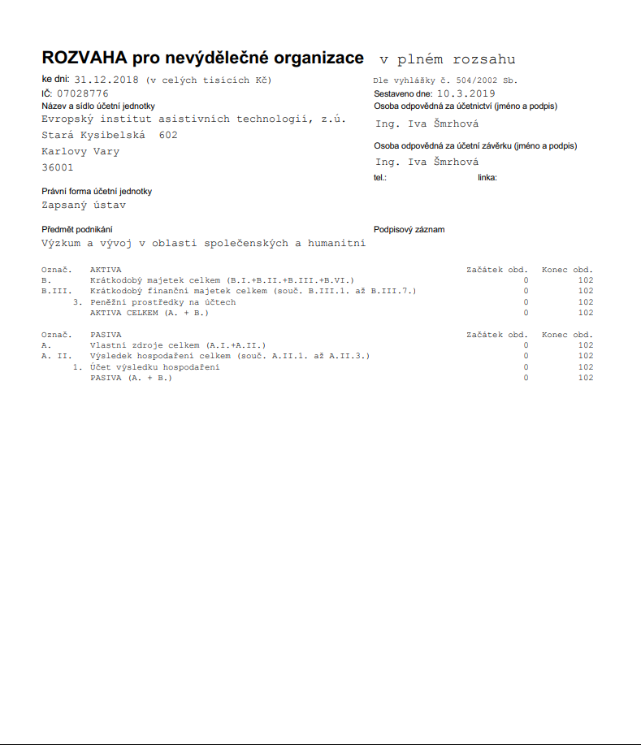

Výkaz zisku a ztráty
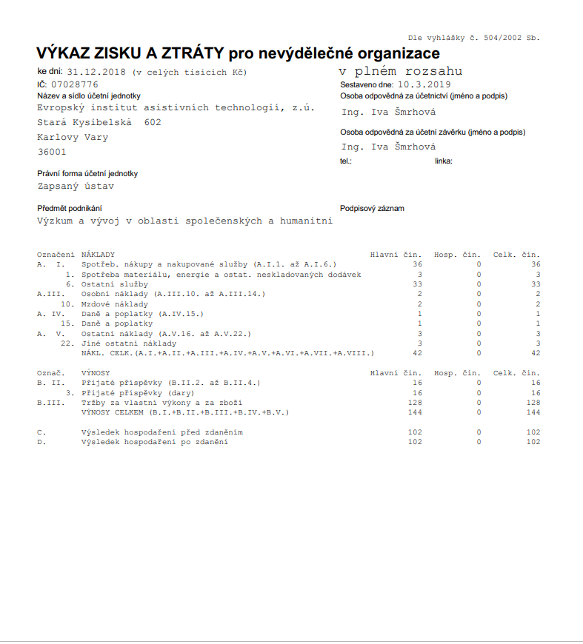

Příloha v účetní závěrce
